MỤC LỤC
A. ĐẶT VẤN ĐỀ ……………………………………………………………………………1
I. Lý do chọn đề tài 1
II. Mục đích nghiên cứu 2
III. Đối tượng nghiên cứu 2
IV. Nhiệm vụ nghiên cứu 3
V. Thời gian nghiên cứu 3
VI. Phương pháp nghiên cứu 3
B. GIẢI QUYẾT VẤN ĐỀ 4
I. CƠ SỞ LÝ LUẬN 4
1. Những chủ trương về giáo dục kỹ năng bảo vệ bản thân trong GDMN 4
2. Giáo dục kỹ năng bảo vệ bản thân phòng tránh xâm hại cho trẻ là một yêu cầu cần thết của xã hội hiện nay 4
II. THỰC TRẠNG VẤN ĐỀ 5
1. Đặc điểm tình hình 5
2. Thực trạng việc giáo dục kỹ năng bảo vệ bản thân phòng tránh xâm hại tình dục cho trẻ MG 5 - 6 tuổi 6
III. BIỆN PHÁP 8
1. Biện pháp 1: Sưu tầm tài liệu 8
2. Biện Pháp 2: Xây dựng hệ thống nội dung các hoạt động giáo duc kỹ năng tự bảo vệ bản thân 8

3.Biện pháp 3. Lồng ghép giáo dục kỹ năng tự bảo vệ bản thân thông qua các hoạt động trong ngày của trẻ tại trường mầm non................................................

4.Biện pháp 4. Xây dựng tình huống cho trẻ trải nghiệm nâng cao kỹ năng tự

bảo vệ bản thân.................................................................................................

5.Biện pháp 5. Phối hợp nhà trường và gia đình trong việc giáo dục kỹ năng tự bảo vệ bản thân cho trẻ................................................................................

IV. KẾT QUẢ 22
C. KẾT LUẬN VÀ KIẾN NGHỊ……………………………………………..25
I. Kết luận………………………………………………………………………25
II. Đề xuất - Kiến nghị……………………………………………………….....25
TÀI LIỆU THAM KHẢO
PHỤ LỤC

A. ĐẶT VẤN ĐỀ
- Lý do chọn đề tài
Các nhà khoa học trên thế giới đã chứng minh rằng, hơn 90% các kết nối giữa những tế bào thần kinh trong kiến trúc bộ não được hình thành trước 6 tuổi. Không chỉ giúp trẻ nhạy cảm với thế giới xung quanh, các kết nối này còn hình thành nền tảng cho sự phát triển nhận thức, hành vi, tình cảm và thể lực của trẻ sau này. Sinh thời, Bác Hồ cũng đã căn dặn “Dạy trẻ cũng như trồng cây non. Trồng cây non được tốt thì sau này cây lên tốt. Dạy trẻ nhỏ tốt thì sau này các cháu thành người tốt”. Ở nước ta, giáo dục mầm non là cấp học đầu tiên trong hệ thống giáo dục. Chính vì thế, sự chăm sóc và giáo dục trong giai đoạn này ảnh hưởng rất lớn đế giúp trẻ phát triển đầy đủ cả về thể chất, nhận thức, tình cảm xã hội và thẩm mỹ. Những kỹ năng mà trẻ được tiếp thu qua chương trình chăm sóc giáo dục mầm non sẽ là nền tảng cho việc học tập và thành công sau này của trẻ.
Xã hội ngày càng phát triển, cuộc sống của con người đặc biệt là trẻ em được chú trọng, nâng cao cả về vật chất lẫn tinh thần thì mặt trái của sự phát triển đó cũng hết sức đa dạng và phức tạp. Thống kê gần đây nhất trong bản báo cáo tổng hợp về phòng chống tai nạn thương tích trẻ em Việt Nam của Quỹ nhi đồng Liên Hiệp Quốc (UNICEF) cho thấy bỏng, ngã, ngộ độc, tai nạn giao thông, ngạt, đuối nước, điện giật…là những nguyên nhân hàng đầu gây tử vong cho trung bình 8.000 trẻ em Việt Nam mỗi năm. Cũng theo số liệu công bố của Bộ Lao động, thương binh và xã hội, hàng năm trên cả nước phát hiện gần 1.000 vụ xâm hại tình dục trẻ em. Điều này có nghĩa là cứ mỗi ngày trôi qua lại có 3 trẻ em trên khắp đất nước trở thành nạn nhân của xâm hại tình dục. Có lẽ, chưa bao giờ những mối nguy hiểm xảy đến cho trẻ, những câu chuyện bạo hành trẻ em lại đáng báo động như vậy. Mặt khác, trẻ con hiếu kỳ, tò mò và luôn muốn khám phá những điều mới lạ. Trong khi đó, cuộc sống luôn chứa đựng những nguy hiểm bất ngờ mà chính người lớn cũng không thể lường trước được... Chỉ một phút sơ suất, trẻ có thể gặp phải những tổn hại và mất mát lớn lao, những tổn thương tinh thần đến suốt đời.
Chính vì vậy, quan tâm giáo dục trẻ về kỹ năng sống nói chung và kỹ năng tự bảo vệ bản thân nói riêng là việc làm hết sức cần thiết, đòi hỏi một quá trình rèn luyện, giáo dục lâu dài. Do đó, cần sớm giáo dục kỹ năng tự bảo vệ cho trẻ về những sự việc xung quanh mình cũng như cách để hành động đúng, an toàn đối với sự vật đó, giúp trẻ dần tự chăm sóc và bảo vệ bản thân tránh khỏi những nguy hiểm. Trẻ có thể hòa nhập nhanh với cuộc sống xung quanh, phát triển các mối quan hệ với mọi người, với thiên nhiên, học hỏi và làm giàu thêm vốn kiến thức, kinh nghiệm, kỹ năng tự bảo vệ bản thân. Khi được trang bị kỹ năng tự bảo vệ phù hợp đứa trẻ sẽ sẽ biết cách làm thế nào để tránh xa những mối nguy hiểm hoặc khám phá thế giới trong phạm vi an toàn, ổn định về mặt tâm lý, trẻ có cơ hội để phát triển nhân cách đầy đủ và đúng hướng.
Nhưng trên thực tế hiện nay, tình trạng trẻ em thụ động, không biết ứng phó trong những hoàn cảnh nguy cấp, không biết cách bảo vệ bản thân trước các tình huống nguy hiểm và chưa biết tìm kiếm sự giúp đỡ...để lại những hậu quả thương tâm và đáng tiếc ngày càng nhiều trong xã hội. Thực tế này khiến cho cả xã hội, các bậc phụ huynh và những nhà giáo dục như tôi luôn phải suy nghĩ.
Là một người giáo viên mầm non và là một người mẹ có con trong độ tuổi bé bỏng này, tôi luôn mong muốn làm những điều tốt đẹp nhất cho trẻ. Tôi cho rằng kỹ năng tự bảo vệ bản thân là kỹ năng rất cần thiết giúp trẻ có được những kinh nghiệm trong cuộc sống, biết được những điều nên làm và không nên làm; giúp trẻ tự tin, chủ động và biết cách ứng phó trong những hoàn cảnh nguy cấp, biết cách tự chăm sóc, tự bảo vệ bản thân mình trước những nguy hiểm tiềm ẩn trong cuộc sống. Nhận thức được tầm quan trọng đó nên tôi đã chọn đề tài “Một số biện pháp giáo dục kỹ năng tự bảo vệ bản thân cho trẻ 4-5 tuổi”.

II. Mục đích nghiên cứu
Tôi lựa chọn đề tài “Một số biện pháp giáo dục kỹ năng tự bảo vệ bản thân cho trẻ 4-5 tuổi”, vì thông qua việc giải quyết các tình huống giúp trẻ tăng cường được khả năng tự vệ của trẻ. Đồng thời, tôi đã thiết kế các hoạt động, sưu tầm và sáng tác một số bài thơ, bài hát, câu chuyện trò chơi về tự bảo vệ và phòng tránh xâm hại.Từ đó, giúp giáo viên dễ dàng lựa chọn nội dung giáo dục trẻ theo từng dạng hoạt động, theo từng thời điểm. Như vậy việc giáo dục kỹ năng bảo vệ bản thân phòng tránh xâm hại của trẻ trong trường mầm non được tiến hành với hình thức phong phú hơn, hiệu quả hơn.

III.Đối tượng nghiên cứu
- Trẻ mẫu giáo nhỡ

IV. Nhiệm vụ nghiên cứu

- Nghiên cứu một số vấn đề lý luận có liên quan đến đề tài.

- Khảo sát mức độ tự bảo vệ bản thân của trẻ 4- 5 tuổi.

- Sưu tầm, thiết kế nội dung giáo dục kỹ năng bảo vệ bản thân cho trẻ

- Xây dựng nội dung hoạt động nhằm hình thành và hoàn thiện một số kỹ năng bảo vệ bản thân phù hợp với trẻ mẫu giáo 4- 5 tuổi.
- Đề ra những kiến nghị nhằm nâng cao hiệu quả của việc hình thành kỹ năng bảo vệ bản thân trẻ mẫu giáo 4- 5 tuổi.

V. Thời gian nghiên cứu
Bài nghiên cứu được thực hiện từ tháng 10/2017 đến tháng 3/2018.

VI. Phương pháp nghiên cứu
- Phương pháp nghiên cứu lý luận
- Phương pháp quan sát
- Phương pháp trực quan
- Phương pháp dung lời, thực hành –ôn luyện
- Phương pháp điều tra

B. GIẢI QUYẾT VẤN ĐỀ

I. CƠ SỞ LÝ LUẬN

1. Những chủ trương về giáo dục kỹ năng bảo vệ bản thân trong GDMN
Trong công văn số 3309/SGD&ĐT – GDMN của Sở giáo dục và đào tạo Hà Nội về việc Hướng dẫn thực hiện nhiệm vụ Giáo dục mầm non năm học 2016 – 2017 có nêu “Phát triển toàn diện cho trẻ, chú trọng, rèn luyện tính tích cực, chủ động, tự lập, chăm chỉ lao động, lòng nhân ái, hình thành và phát triển kỹ năng sống phù hợp với yêu cầu của xã hội hiện đại.....Giáo dục trẻ biết tự bảo vệ bản thân trong các trường hợp khẩn cấp.”
Như vậy có thể thấy rằng, kỹ năng bảo vệ bản thân là cần thiết và quan trọng với trẻ ngay từ lứa tuổi mầm non.

2. Giáo dục kỹ năng bảo vệ bản thân cho trẻ là một yêu cầu cần thiết của xã hội hiện nay
Có rất nhiều nguyên nhân dẫn đến mất an toàn cho trẻ như điện giật, bỏng, nghịch dao kéo, bắt cóc.…nhưng nguồn gốc sâu xa nhất vẫn là do đặc điểm tâm sinh lí của trẻ thích tìm tòi khám phá những thứ mới lạ xung quanh. Trong khi đó cha mẹ thường lo lắng và cấm đoán con trước những nguy hiểm tiềm ẩn, nhưng lại không giải thích một cách rõ ràng. Nên đa phần trẻ hiện nay không được trang bị cho mình khả năng ứng phó khi xảy ra nguy hiểm cũng chưa biết tự bảo vệ bản thân khỏi những tai nạn có thể xảy ra. Giáo dục kỹ năng tự bảo vệ bản thân cho trẻ mầm non là giúp trẻ có kinh nghiệm trong cuộc sống, biết được những điều có thể gây nguy hiểm cho mình giúp trẻ tự tin, chủ động và biết cách xử lý các tình huống.
Theo thống kê của Bộ công An năm 2014 có khoảng hơn 100 trẻ em mất tích. Tháng 4 năm 2014 tổ chức UNICEF đã công bố có tới 75% Trẻ em nước ta đang bị bạo hành, một con số làm cả nước phải giật mình. Không những chỉ có vậy mà theo thống kê của nhà nước trung bình 1 năm ở Việt Nam có 130.000 đến 150.000 vụ tai nạn thương tích của trẻ em. Theo số liệu từ Bộ Lao động, Thương binh và Xã hội, trong 5 năm từ 2011 đến 2015, cả nước có 5.300 vụ xâm hại tình dục trẻ em. Tính trung bình, cứ 8 giờ trôi qua lại có một trẻ em Việt Nam bị xâm hại. Tuy nhiên, các chuyên gia cho rằng con số này chỉ là những vụ việc được báo cáo, còn rất nhiều vụ nạn nhân bị chính kẻ xâm hại dọa dẫm hoặc vì lý do nào đó đã không được thống kê.
Những sự việc trên không những gây mất mát về tiền của mà nó còn để lại hệ lụy lâu dài về mặt tinh thần cũng như thể xác của trẻ. Tuy nhiên điều đáng nói nhất ở đây là theo thống kê thì có tới 70% các tai nạn trẻ gặp phải có thể phòng được nếu trẻ được trang bị kỹ năng phòng tránh, tự bảo vệ bản thân. Muốn làm được điều này, giáo viên mầm non phải có ý thức tham khảo tài liệu, trau dồi kiến thức, tự học, tự rèn luyện để biết cách xử lý các tình huống để giáo dục hướng dẫn trẻ hiểu, giải quyết được các sự việc một cách đúng đắn và an toàn nhất thông qua các hoạt động trong ngày khi trẻ đến trường, lớp mầm non.

II. THỰC TRẠNG VẤN ĐỀ

1. Đặc điểm tình hình

*Thuận lợi:
+ Phòng học rộng rãi, thoáng mát, đủ ánh sáng, đủ trang thiết bị hiện đại như: máy vi tính, tivi... Đến năm học 2017 – 2018, 100% các lớp học đều có máy vi tính kết nối internet trực tiếp với tivi.
+ Ban giám hiệu nhà trường luôn quan tâm, bồi dưỡng, chỉ đạo sát xao việc tổ chức chăm sóc, thực hiện quy chế chuyên môn, tạo mọi điều kiện giúp tôi thực hiện tốt chương trình giáo dục mầm non mới.
+ Lớp luôn nhận được sự quan tâm, tạo điều kiện, chỉ đạo đầu tư về cơ sở vật chất và bồi dưỡng chuyên môn của Ban giám hiệu nhà trường như: Lớp có kết nối mạng Internet cho máy tính và một màn hình tivi SamSung 42 inch giúp cho việc ứng dụng công nghệ thông tin vào trong hoạt động dạy và học được thường xuyên hơn. Hệ thống ánh sáng và quạt mát được trang bị đầy đủ, đúng theo quy định học đường.
+ Giáo viên trong lớp có trình độ chuyên môn vững vàng, có tinh thần đoàn kết, nhiệt tình, tâm huyết với nghề, luôn gần gũi quan tâm đến trẻ. Bản thân tôi luôn tích cực sưu tầm tài liệu, sách báo, tạp chí giáo dục hay trên mạng Internet, học hỏi đồng nghiệp, tham gia các hoạt động nâng cao kỹ năng tự bảo vệ bản thân cho trẻ mầm non.
+ Trẻ có nề nếp thói quen tốt trong học tập, đi học đều, đúng giờ nên lớp luôn đạt tỷ lệ chuyên cần cao.
+ Đa số phụ huynh trẻ đã quan tâm, tin tưởng gửi con, thường xuyên phối kết hợp với giáo viên trong việc giáo dục con trẻ mong muốn tạo điều kiện tốt nhất cho trẻ phát triển toàn diện.

*Khó khăn:

+ Các loại tài liệu, sách, báo, bài tập về kĩ năng bảo vệ bản thân còn hạn chế.
+ Trình độ của giáo viên chưa đồng đều nên hiệu quả giáo dục kỹ năng bảo vệ bản thân ở các lớp không giống nhau.

+ Kế hoạch giáo dục chưa có các hoạt động chuyên biệt để giáo dục kỹ năng tự bảo vệ bản thân cho trẻ mầm non.
+ Một số trẻ trong lớp rất hiếu động chưa tập chung, dễ nhớ, nhanh quên những kỹ năng cô hướng dẫn trong ngày.
+ Phụ huynh còn quá bao bọc trẻ, khiến cho trẻ ít có cơ hội trải nghiệm, va chạm với bên ngoài nên thiếu kỹ năng xử lý khi gặp nguy hiểm, có ít hiểu biết về các vật dụng cũng như tình huống nguy hiểm xảy ra với bản thân trẻ.

2. Thực trạng việc giáo dục kỹ năng bảo vệ bản thân cho trẻ 4- 5 tuổi.
Việc rèn luyện kĩ năng bảo vệ bản thân ngay từ nhỏ là vô cùng cần thiết đối với trẻ mầm non nói chung. Nếu các con không có kĩ năng bảo vệ bản thân, các con sẽ không thể chủ động bảo vệ bản thân trước những nguy hiểm luôn tiềm ẩn trong cuộc sống hiện đại. Vậy nên cô giáo không chỉ cho trẻ học trên sách vở mà còn cho trẻ được học kiến thức thực tế ngoài đời và kĩ năng tự bảo vệ bản thân phù hợp với lứa tuổi.
Để nhằm đạt được tốt kết quả như mong đợi ở trẻ là trẻ có kỹ năng về bảo vệ bản thân, từ đầu năm học tôi đã tiến hành khảo sát khả năng nhận thức của trẻ về những mối nguy hiểm có thể xảy ra với bản thân.
Thực tế cho thấy, mỗi một khóa học khác nhau thì biểu hiện bên ngoài về nhận thức của trẻ vô hình chung cũng có sự khác nhau. Khảo sát được khả năng nhận thức, kỹ năng tự bảo vệ bản thân ở trẻ sẽ giúp tôi có cơ sở hiểu rõ hơn về trẻ của lớp mình. Tôi đưa ra các tiêu chí để khảo sát với trẻ.
* Bảng kết quả khảo sát trẻ đầu năm học 2017 - 2018:
Nội Dung | Đạt |  | Chưa đạt
 | Số trẻ | % | Số trẻ | %
Biết tên những đồ vật, những nơi có thể gây nguy hiểm cho trẻ: Bếp lửa, phích nước nóng, dao, kéo, ao hồ… | 30/51 | 59 | 21/51 | 41
Biết tránh những nguy hiểm trẻ có thể mắc phải | 16/51 | 31 | 35/51 | 69
Biết những hành động có thể gây nguy hiểm cho bản thân và mọi người | 13/51 | 25 | 38/51 | 75
Biết xử lý 1 số tình huống thoát hiểm (hỏa hoạn, bắt cóc, bị lạc, kẹt cầu thang máy...) | 5/51 | 10 | 46/51 | 90
Qua kết quả khảo sát trên cho thấy về các mặt kỹ năng của trẻ còn rất hạn chế. Từ thực trạng trên bản thân tôi luôn suy nghĩ, tìm ra những biện pháp nhằm làm phong phú kiến thức của trẻ, nâng cao ý thức và kỹ năng phòng chống những nguy hiểm cho bản thân trẻ.
*Mức độ thực hiện các kỹ năng BVBT của trẻ MG 4-5 tuổi khi ở nhà
Mức độ thực hiện các kỹ năng BVBT | Số trẻ | %
Không thường xuyên | 45 | 88%
Thường xuyên | 6 | 12%
Rất thường xuyên | 0 | 0%

Kết quả điều tra cho chúng ta thấy, mức độ thực hiện các kỹ năng BVBT của trẻ 4-5 tuổi ở nhà là rất thấp. Cả 51 trẻ tại lớp đều không thường xuyên thực hiện các kỹ năng BVBT. Điều đó cho thấy trẻ còn chưa nhận thức được hết các mối nguy hiểm và phụ thuộc khá nhiều vào người lớn, chưa chủ động thực hiện các biện pháp tự bảo vệ cho chính mình.

III. BIỆN PHÁP

1. Biện pháp 1: Sưu tầm tài liệu.
- Để thực hiện nghiên cứu đề tài này tôi đã tiến hành nghiên cứu và học hỏi thông qua rất nhiều nguồn tài liệu, tư liệu khác nhau như:
+ Qua chị em đồng nghiệp trong trường: tôi học hỏi chị em đồng nghiệp rất nhiều thông qua các buổi kiến tập đặc biệt là môn hoạt động khám phá, làm quen với toán, hoạt động góc, thông qua các giờ họp chuyên môn chị em hướng dẫn và chia sẻ những kinh nghiệm tổ chức hoạt động, tổ chức trò chơi học tập.
+ Qua các buổi kiến tập cấp quận và kiến tập cấp thành phố tôi đều ghi chép, sưu tầm các trò chơi học tập hay, mới lạ để làm tài liệu tham khảo.
+ Được Phòng giáo dục và nhà trường cho đi nghe giảng bài về luật trẻ em (do cô giáo của trường Đại học sư phạm giảng dạy) do phòng giáo dục và đào tạo tổ chức tôi đã học hỏi được rất nhiều.
- Qua các loại sách báo:
+ Giáo trình giáo dục học mầm non – NXB giáo dục Hà Nội 2009
+ Giáo dục mầm nhon – Nguyễn thị Hòa – NXB ĐH sư phạm, Hà Nôi, 2007
+ Nguyễn Ánh Tuyết, Nguyễn Thị Như Mai, Đinh Thị Kim Thoa, Tâm lý hoạc trẻ em lứa tuổi mầm non, NXB ĐH sư phạm, Hà Nội 2009
+ Tạp chí giáo dục mầm non do nhà trường phát hàng tháng
+ Cẩm nang nuôi dạy trẻ thông minh
- Qua các trang mạng internet: http://vietnam.unifpa.org/vi
http://www.unicef.org/vietnam/vi
http://www:youtube.com/ Dreamsky.edu.vn-Hệ thống anh ngữ quốc tế

2. Biện Pháp 2: Xây dựng kế hoạch dạy trẻ kỹ năng tự bảo vệ bản thân.
Qua kết quả khảo sát trên cho thấy về các mặt kỹ năng của trẻ còn rất hạn chế. Từ thực trạng trên bản thân tôi luôn suy nghĩ, tìm ra những biện pháp nhằm làm phong phú kiến thức của trẻ, nâng cao ý thức và kỹ năng phòng chống những nguy hiểm cho bản thân trẻ.
Việc dự kiến trước những công việc phải làm, biện pháp thực hiện các công việc đó cũng như điều kiện đảm bảo cho công việc thực hiện thành công giúp cho tôi chủ động trong quá trình tổ chức thực hiện và đó cũng là cơ sở đánh giá kết quả thực hiện của tôi. Nhận thức được vai trò, tác dụng, hiệu quả của biện pháp này ngay từ đầu năm học tôi đã xây dựng kế hoạch để nhằm nâng cao các kỹ năng tự bảo vệ bản thân cho trẻ.

* Cách thực hiện:
Tôi sưu tầm các hình ảnh, các vật dụng cụ thể để trẻ có thể trực quan quan sát từ đó trẻ biết tên gọi, và biết được các nơi cụ thể mà trẻ có thể gặp nguy hiểm và cần phải tránh.
- Sử dụng các bài tập và một số tình huống để trẻ được trải nghiệm những mối nguy hiểm mà trẻ có thể mắc phải đồng thời những hành động của bản thân có thể gây nguy hiểm với người khác.
- Đưa nội dung phù hợp vào các hoạt động của trẻ trong trường mầm non: Sau khi có đủ tư liệu, công cụ và dựa vào 36 chỉ số đánh giá trẻ 4-5 tuổi, tôi tiếp tục lựa chọn và tìm các hoạt động trong ngày của trẻ phù hợp để áp dụng và phát huy được tối ưu những tài liệu mình tìm và dụng cụ hỗ trợ tích cực cho quá trình rèn kỹ năng tự bảo vệ của bản thân trẻ.
* Kết quả:
Tôi đã xây dựng được bảng kế hoạch định hướng phát triển kỹ năng tự bảo vệ bản thân của trẻ thông qua những hoạt động, hình thức tổ chức và phương pháp giáo dục.

Thời gian | Biện pháp | Nội dung thực hiện
Học kì I | • Nhận biết và phòng tránh những vật/hành động nguy hiểm, nơi không an toàn (Bàn là đang dùng, bếp đang nấu,vật nhọn sắc, leo trèo bàn ghế, bể chứa nước, giếng, cống...) (Chỉ số 15).  • Tự bảo vệ khi gặp người lạ; không nhận quà và đi theo người lạ khi chưa được người thân cho phép.  • Biết gọi người giúp đỡ khi gặp một số trường hợp khẩn cấp: Bị đau, chảy máu, ngã, cháy, bị lạc. (Chỉ số 14). | - Trò chuyện trong giờ đón trả trẻ  - Gây hứng thú: Sử dụng các hình ảnh, câu chuyện, tình huống …nhằm thu hút sự chú ý quan tâm của trẻ.  - Hoạt động chung: Đồ dùng gia đình sử dụng điện. (BT1- vở TCHT)  Cô chủ động hướng sự tập trung chú ý của trẻ, lắng nghe cô nhờ các đồ dung trực quan, ngôn ngữ lời nói để trẻ có thể tiếp thu được một số kỹ năng tự bảo vệ bản thân.  - Ngoài giờ học: Cho trẻ xem hình ảnh, video…. để trẻ tự giải quyết tình huống.  - Hoạt động vui chơi: Yêu cầu trẻ trả lời, làm bài tập, giải quyết các tình huống…. khi tham gia các hoạt động ngoài trời, hoạt động góc, hoạt động giao lưu.  - Hoạt động ăn, ngủ: Cả lớp thường xuyên đọc những bài thơ nếp ăn ngủ quen thuộc hàng ngày.  - Hoạt động ngoại khóa: Trường lớp tạo điều kiện cho trẻ có thêm những chuyến đi dã ngoại, tham quan thực tiễn… để đáp ứng nhu cầu thực hành kỹ năng của trẻ.
Học kì II | • An toàn giao thông; biết ý nghĩa của một số biển cấm, biển báo nơi nguy hiểm, biển báo giao thông cơ bản; biết đội mũ bảo hiểm khi ngồi trên xe gắn máy.  • Giáo dục giới tính không để người khác xâm phạm thân thể; biết kêu cứu khi có người làm đau vùng kín… | - Đón trả trẻ: Tích cực giao lưu trò chuyện, đàm thoại giáo dục kỹ năng cho trẻ vào giờ trò chuyện buổi sáng, nhờ hỏi – đáp với cô giáo mà trẻ có thể hình dung được những mối nguy hiểm, cách phòng tránh…  - Hoạt động chung: Động viên trẻ tích cực phát huy sự hiểu biết của mình về một số kỹ năng tự bảo vệ bản thân. Đặc biệt trong các giờ thể dục, hoạt động khám phá, làm quen văn học…  - Hoạt động vui chơi: Trẻ tích cực tham gia các hoạt động vui chơi giao lưu.  - Ngày hội, ngày lễ: Trẻ được xem, tham gia các trò chơi dân gian thường có trong lễ hội nhằm giúp cho trẻ có thêm những kỹ năng cần thiết để tự bảo vệ bản thân mình.  - Hoạt động tham quan dã ngoại: Trẻ được trực tiếp tham gia ngoại khóa do trường tổ chức, hoạt động tập thể do bố mẹ trẻ thực hiện vào ngày nghỉ.

3.Biện pháp 3. Lồng ghép giáo dục kỹ năng tự bảo vệ bản thân thông qua các hoạt động trong ngày của trẻ tại trường mầm non.
Trẻ mầm non khi đến trường được tham gia rất nhiều các hoạt động vừa học vừa chơi. Qua đó trẻ sẽ được thực hành, giao tiếp, xử lý các tình huống xảy ra. Không những thế trẻ còn nói ra những ý nghĩ của mình để học hỏi, chia sẻ kinh nghiệm với bạn kỹ năng tự bảo vệ bản thân cho trẻ tránh khỏi những nguy hiểm luôn đe dọa đến trẻ.
* Cách thực hiện:
Tôi lồng ghép giáo dục trẻ ý thức tự bảo vệ bản thân thông qua các hoạt động trong ngày:
a. Trò chuyện với trẻ trong giờ đón - trả trẻ:
Tôi dạy trẻ các kỹ năng tự bảo vệ bản thân thông qua trò chuyện, đàm thoại trong khoảng thời gian giờ đón trả trẻ. Sự giao lưu, trò chuyện giữa tôi và trẻ sẽ giúp trẻ tăng thêm sự hiểu biết về môi trường được củng cố, mở rộng và chính xác hơn, ghi nhớ lâu hơn, sự chú ý có chủ định sâu hơn và ngôn ngữ cũng phát triển nhờ những câu hỏi - đáp giữa tôi và trẻ mà tôi có thể giúp trẻ hình dung được những mối nguy hiểm, cách phòng tránh.
Qua giờ đón và trả trẻ tôi trò chuyện, hỏi trẻ một số câu hỏi kích thích sự tìm tòi, suy luận, phán đoán mong muốn tìm hiểu về vấn đề mà tôi đưa ra.
VD: Buổi sáng đón trẻ, tôi sẽ trò chuyện cùng trẻ về vấn đề “Con sẽ làm gì khi bị lạc”. Lúc đầu tôi bộc lộ cảm xúc sợ hãi, khóc khi một mình bị lạc để giúp trẻ biết được việc đi lạc sẽ rất nguy hiểm và trẻ cần ý thức tránh không bị lạc sau đó tiếp tục trò chuyện về hướng xử lý tình huống này.
- Nếu bị lạc con sẽ làm gì?
- Nếu khi bị lạc có người lạ mặt rủ con đi con sẽ như thế nào?
- Trong tình huống này tôi sẽ định hướng cho trẻ phải bình tĩnh, đứng yên tại chỗ hoặc tìm những người đáng tin cậy (những người mặc quần áo đồng phục như công an, cảnh sát) để được giúp đỡ.
(Ảnh minh họa 1: Trò chuyện với trẻ trong giờ đón trẻ – Phụ lục I)
b. Hoạt động học:
Trong các giờ hoạt động học tôi đã lồng ghép việc giáo dục kỹ năng tự bảo vệ bản thân cho trẻ, chủ yếu tôi đã sử dụng các biện pháp trong giờ học của trẻ là xem tranh, dùng lời nói, trò chuyện, vẽ, xen kẽ với một số trò chơi, bài tập phân loại hành vi đúng, sai, nên hay không nên….
Trẻ lứa tuổi mẫu giáo 4-5 tuổi đã hình thành tư duy trực quan hình tượng tuy nhiên vẫn chưa hoàn thiện, do vậy việc sử dụng hình ảnh để giáo dục kỹ năng tự bảo vệ bản thân tránh 1 số nguy hiểm cho trẻ là vô cùng cần thiết. Những hình ảnh được đưa vào để minh hoạ bổ trợ nhằm khắc sâu hơn những kiến thức, kỹ năng cần trang bị cho trẻ. Việc sử dụng hình ảnh diễn tả một cách cụ thể các tình huống và những hậu quả trẻ có thể gặp phải khi rơi vào những tai nạn đó giúp trẻ được tri giác một cách trực tiếp. Trong năm học trẻ được tham gia nhiều các hoạt động học với nhiều đề tài khác nhau và trải dài theo các tuần/tháng. Mỗi đề tài có nhiều nội dung phong phú nên giáo viên có thể lồng ghép một cách đầy đủ, linh hoạt mọi nội dung cần thiết trong các hoạt động học
(Ảnh minh họa 2: Cô giáo giảng bài – Phụ lục I)
- Chủ đề Trường mầm non: Dạy trẻ cách cầm kéo cắt thủ công một cách an toàn.
+ Cách cầm kéo trên tay như thế nào cho an toàn?
+ Không đi lại, chạy nhảy đùa nghịch khi đang cầm kéo.
+ Không sử dụng kéo của người lớn.
+ Nếu nghịch kéo điều gì có thể xảy ra?
- Chủ đề Gia đình: Lồng ghép giáo dục tránh xa nơi có điện
+ Đưa ra những hình ảnh 1 số nơi có thể gây điện giật cho trẻ
+ Cho trẻ làm biển báo nguy hiểm tại ổ điện ở trường và ở nhà.
- Chủ đề Bản thân. Dạy bài “Bé làm gì khi đi lạc”
+ Đưa ra 1 số nơi trẻ có thể bị lạc
+ Những nguyên nhân khiến trẻ dễ bị lạc
+ Khi bị lạc các con cần làm gì?
- Chủ đề Động vật: Dạy trẻ tránh để vật nuôi cắn, cào
+ Sử dụng hình ảnh 1 số vật nuôi đang khó chịu khi bị đùa.
+ Hỏi trẻ khi đùa với con vật nếu ko đúng cách có thể xảy ra điều gì?
+ Để phòng tránh cần làm gì?
Trong giờ hoạt động khám phá về gia đình ngoài việc cho trẻ kể về các thành viên trong gia đình tôi sẽ đặt ra yêu cầu trẻ thuộc số điện thoại của bố mẹ để sử dụng khi cần. Hay trong chủ đề tìm hiểu về các nghề nghiệp tôi sẽ giới thiệu cho trẻ số điện thoại khẩn cấp có thể giúp đỡ khi cần:
- Gọi báo công an, cảnh sát: (043) 113.
- Gọi cứu hỏa khi có cháy: (043) 114.
- Gọi cấp cứu khi bị thương: (043) 115.
Cũng trong hoạt động khám phá tôi hỏi trẻ 1 số câu hỏi để khắc sâu hình ảnh những vật có thể gây nguy hiểm cho trẻ. Tôi đưa ra tình huống sờ vào cốc nước nóng.
- Theo các con thì điều gì đã xảy ra?
- Đã bạn nào từng bị bỏng chưa?
- Cảm giác như thế nào?
- Khi bị bỏng thì phải làm gì?
- Làm thế nào để không bị bỏng ?
Bên cạnh đó, do thời gian trải dài nên việc giúp trẻ có kỹ năng tự bảo vệ bản thân có thể được nhắc đi nhắc lại nhiều lần nhằm tăng hiệu quả lên cao hơn.
c. Hoạt động ngoài trời:
Đây là khoảng thời gian rất thuận lợi cho tôi trong việc trao đổi, truyền tải những kỹ năng tự bảo vệ bản thân cho trẻ thông qua hoạt động ngoài trời. Sự thuận lợi về không gian và địa điểm tạo cho trẻ sự tích cực khi tiếp nhận thông tin cũng như dễ dàng được trải nghiệm thông qua các hình ảnh, trò chơi, tình huống…. mà tôi tổ chức cho trẻ quan sát, trải nghiệm.
VD: Cho trẻ ra sân hoạt động và thấy một bạn nhỏ trèo lên lan can. Tôi sẽ hướng cả lớp nhìn, nhẹ nhàng ra lan can đỡ bạn nhỏ đó xuống và đặt các câu hỏi cho trẻ trả lời:
+ Khi trèo lên lan can giống bạn điều gì sẽ xảy ra?
+ Theo các con, con có được trèo qua lan can giống bạn không?
=> Giáo dục trẻ: Khi trèo qua lan can rất nguy hiểm, có thể bị trượt chân ngã làm cơ thể bị đau, ảnh hưởng tới sức khỏe. Vì vậy các con không được trèo qua lan can hay những nơi có hàng rào chắn cao gây nguy hiểm.
(Ảnh minh họa 3: Cô cho trẻ hoạt động ngoài trời – Phụ lục I)
Bên cạnh đó tôi cũng đã cho trẻ quan sát những nơi nguy hiểm trong khu vực nhà trường: nhà bếp, lan can… đẻ trẻ có thể phòng tránh khi tham gia các hoạt động tại trường.
d. Hoạt động góc:
Để trẻ có thể tham hoạt động góc một cách tích cực và hào hứng thì việc xây dựng môi trường lớp học tại các góc chơi là rất cần thiết. Các góc chơi phải được trang trí mang tính gợi mở, hấp dẫn, sắp xếp hợp lý, thuận tiện kích thích trẻ thể hiện, trải nghiệm các kỹ năng. Đặc biệt là trong các trò chơi phân vai, mô phỏng lại các tình huống trong cuộc sống luôn khiến trẻ hứng thú chơi và thúc đẩy trẻ rèn luyện kỹ năng theo khả năng của mình. Việc giáo dục kỹ năng tự bảo vệ bản thân đã được tôi đưa vào các hoạt động vui chơi trong lớp.
Tôi đã tổ chức nhiều góc chơi khác nhau: góc xây dựng, góc văn học, góc tạo hình, góc gia đình, góc trò chơi học tập…. Và đặc biệt, trong góc chơi thực hành kỹ năng sống tôi đã cung cấp cho trẻ một số hình ảnh, nội dung tuyên truyền về những điều nguy hiểm trẻ có thể gặp phải trong cuộc sống
VD: Tôi đã sưu tầm hình ảnh việc sử dụng điện an toàn và không an toàn từ Sở điện lực để trẻ cắt và dán những hình ảnh trong tờ rơi đó lên bảng an toàn và không an toàn.
Hay một số bài tập về hành động đúng sai về những mối nguy hiểm có thể đến với trẻ…
Ở góc làm quen văn học tôi cho trẻ tô màu, làm sách về một số kỹ năng cần thiết với trẻ như: “không đưa tay vào ổ điện”; “ngăn rào nơi nguy hiểm”, “khoan tường mang găng tay”…
Còn ở góc tạo hình, tôi cho trẻ vẽ cảnh em bé không nên chơi thả diều ở những nơi có dây điện, không chơi ở những nơi ao hồ, không đá bóng dưới lòng đường…
(Ảnh minh họa 4: Trẻ chơi góc thực hành kĩ năng – Phụ lục I)
Ngoài ra, tại các góc chơi tôi cũng sử dụng các hình ảnh quy ước ký hiệu cảnh báo nguy hiểm cho trẻ: như dung hình ảnh mặt mếu – mặt cười, vòng tròn gạch chéo… để thể hiện thông tin trẻ cần phòng tránh.
e. Hoạt động ăn-ngủ.
Tôi đã sử dụng những bài thơ, câu hỏi, tình huống, hay kể cho trẻ nghe những câu chuyện….về những nguy hiểm trong cuộc sống nhằm kích thích ở trẻ bộc lộ những hiểu biết riêng của trẻ về các kỹ năng tự bảo vệ bản thân.
VD: Sau giời ăn trưa, trẻ ngồi tập trung chuẩn bị cho giờ ngủ, tôi trò chuyện cùng trẻ:
+ Hôm nay, có bạn nào ăn cơm bị hóc, sặc hay nôn trớ không?
+ Vì sao con lại bị ho sặc khi ăn?
+ Các con phải làm như thế nào để không bị trớ khi ăn?
+ Nếu các bạn bị sặc, hóc khi ăn con sẽ làm gì?
Qua đây giải thích cho trẻ hiểu: Khi ăn các con phải tập trung vào bữa ăn, không cười đùa hay nói chuyện. Ăn từ tốn, nhai kỹ thức ăn không nhanh, ăn vội vàng. Nếu ăn nhanh vừa ăn, vừa nói chuyện lại đùa nghịch trong giờ ăn thì không lịch sự lại dễ gây nguy hiểm như: Ho, sặc, nôn trớ. Như vậy, còn làm ảnh hưởng đến các bạn…
(Ảnh minh họa 5: Giờ ăn cơm của trẻ. – Phụ lục I)
f. Giờ hoạt động chiều:
Đối với trẻ mầm non, trẻ rất dễ nhớ nhưng lại mau quên nên để cho trẻ có được những kỹ năng tự bảo vệ bản thân là rất khó, cần phải được cho trẻ trải nghiệm lặp đi lặp lại nhiều lần thì mới hình thành được kỹ năng đó.
Giờ hoạt động chiều là khoảng thời gian cuối ngày, đây chính là khoảng thời gian mà cả cô giáo và trẻ được tiếp cận trực tiếp với nhau để củng cố lại những kỹ năng mà trẻ được trải nghiệm trong một ngày, tôi đã sử dụng những hình ảnh, tình huống, bài tập… gần gũi, cụ thể để trẻ được trực tiếp quan sát và trải nghiệm. Tôi giáo dục trẻ những nội dung giáo dục giới tính cần thiết và cấp bách cho trẻ.
Tôi đưa ra những hình ảnh kèm theo lời giải thích để vừa nghe vừa nhìn nếu lần sau gặp hình ảnh đó ngoài đời chưa cần ai nói trẻ cũng hiểu nơi đó có thế gây nguy hiểm.
+ Các hình ảnh khi đưa vào sử dụng cần đa dạng, phong phú để thu hút sự chú ý cũng như tránh gây nhàm chán cho trẻ.
Trong cuộc sống, có rất nhiều yếu tố gây nguy hiểm cho bé, nạn xâm hại tình dục trẻ ngày càng gia tăng và là vấn đề cần được lên án. Trẻ em bị xâm hại tình dục đang là nỗi ám ảnh của nhiều người, đặc biệt là các bậc phụ huynh có con em là bé gái. Theo nghiên cứu, trẻ bị xâm hại tình dục có nguyên nhân phần lớn đến từ cha mẹ như cho con ăn mặc hở hang và đặc biệt không biết cách giáo dục giới tính, hướng dẫn con cách tự bảo vệ bản thân cho con. Làm thế nào để dạy trẻ trong lứa tuổi mầm non hiểu về giới tính là một việc hết sức khó khăn đối với nhà trường cũng như gia đình.
Giúp trẻ hiểu về giới tính của mình để trẻ có khả năng tránh xa nguy hiểm, tự bảo vệ bản thân khỏi viêc bị xâm hại tình dục, tôi đã đưa một số câu hỏi, tình huống để trẻ tư duy và đưa ra những phương hướng giải quyết của mình. Tận dụng thời gian tại lớp, tôi giới thiệu và dạy trẻ một số các quy tắc: quy tắc bàn tay, quy tắc 4 vòng tròn, quy tắc quần lót… Vì bạn trai, bạn gái có những đặc điểm phát triển khác nhau nên tôi cùng các cô giáo tại lớp tách lớp thành nhóm bạn trai, bạn gái giáo dục riêng từng nhóm giúp trẻ có thể hiểu hơn về cơ thể mình để có những biện pháp phù hợp.
+ Với quy tắc năm ngón tay, tôi giơ 5 ngón tay lên và nói ý nghĩa từng ngón tay để trẻ hiểu. Quy tắc này cực kì đơn giản giúp bé tránh xa những đối tượng nguy hiểm và bảo vệ chính bản thân mình.
. Ngón cái: Gần mình nhất tượng trưng cho những người thân ruột thịt trong gia đình như ông bà, bố mẹ, anh chị em ruột - bé có thể ôm hôn mọi người hoặc đồng ý đề các thành viên trong nhà ôm hôn, thể hiện tình yêu thương, tắm rửa khi bé còn nhỏ.
. Ngón trỏ: Tượng trưng cho thầy cô, bạn bè ở trường lớp hoặc họ hàng của gia đình. Những người này có thể nắm tay, khoác vai hoặc chơi đùa.
. Ngón giữa: Người quen như hàng xóm, bạn bè của cha mẹ - bé có thể bắt tay chào hỏi họ.
. Ngón áp út: Gặp người mới gặp lần đầu, các bé có thể dừng lại ở mức vẫy tay chào.
. Ngón út: Ngón tay xa bé nhất thể hiện cho những người hoàn toàn xa lạ hoặc người có cử chỉ thân mật, khiến bé thấy lo sợ, bất an, bé hoàn toàn có thể bỏ chạy, hét to để thông báo với mọi người xung quanh.
(Ảnh minh họa 6: Qui tắc 5 ngón tay – Phụ lục I)
+ Quy tắc 4 vòng tròn:
Quy tắc này sẽ giúp trẻ để lại dấu ấn rõ nét hơn về những mối quan hệ giữa mọi người với bản thân, để từ đó trẻ có những kinh nghiệm bảo vệ bản thân mình đối với những người xung quanh. Quy tắc 4 vòng tròn nêu rõ các mức hành vi và mức quan hệ nào được làm với trẻ và hành vi nào không nên làm.
. Với bố, mẹ có thể được ôm
. Ông bà nôi, ngoại, anh chị em ruột được khoác tay
. Còn những người họ hàng thân quen chỉ được bắt tay
. Người lạ đến gần hãy xua tay.
(Ảnh minh họa 7: Qui tắc 4 vòng tròn – Phụ lục I)
+ Với quy tắc quần lót, tôi có thể nói với các con rằng: “Khi các con mặc đồ lót, khu vực 'kín' chỉ dành riêng cho con. Không ai có quyền đụng chạm vào đó”.
Quy tắc quần lót (PANTS rules) mà tổ chức NSPCC kêu gọi các phụ huynh nên dạy cho con của mình:
P – Private (Riêng tư): Nói với trẻ rằng không một ai có thể được nhìn hay chạm vào vùng kín của bé, trừ một số người như bác sĩ, y tá hay bố mẹ. Tuy nhiên, bác sĩ y tá cần phải mặc đồng phục và đang trong giờ khám chữa bệnh, phải giải thích được cho con là họ cần chạm vào để làm gì và cần có sự đồng ý của con.
A – Always remember your body belongs to you (Luôn nhớ cơ thể con thuộc về con): Không ai có quyền làm bất cứ điều gì với cơ thể bé mà khiến bé khó chịu. Nếu ai cố tình, trẻ cần biết nói “Không”.
N – No means no (Không là không): Giúp trẻ nhận thức được rằng trẻ có quyền nói “không” với những động chạm bé không thích từ bất cứ ai.
T – Talk (Nói về những điều bí mật khiến con buồn): Cha mẹ giải thích cho con về sự khác biệt giữa những bí mật "tốt" và "xấu". Những câu như “Đây là bí mật của riêng hai chú cháu mình" thường của những kẻ lạm dụng khiến trẻ con cảm thấy lo lắng và sợ không dám kể cho ai khác nghe. Những bí mật "tốt" có thể là món quà hay bữa tiệc. Những bí mật "xấu" là cái khiến con cảm thấy buồn, lo lắng, sợ hãi. Con cần nói ra.
S – Speak up (Lên tiếng): Nói với con khi nào bé cảm thấy buồn, lo lắng, sợ hãi, bé nên lên tiếng với người bé tin tưởng, có thể nói với bố mẹ, hay chị gái, cô giáo...
(Ảnh minh họa 8: Nói với trẻ về qui tắc quần lót – Phụ lục I)
* Kết quả:
Giáo dục và phát triển các kỹ năng tự bảo vệ bản thân cho trẻ thì điều quan trọng nhất là trẻ phải luôn có cơ hội được thực hành, luyện tập các hành vi thường xuyên, mọi lúc, mọi nơi có như vậy trẻ mới hình thành nên các kỹ năng một cách bền vững. Đây là một biện pháp rất hiệu quả với đặc điểm tâm sinh lý của trẻ mầm non, tôi đã để trẻ được trải nghiệm cả một ngày hoạt động trong trường mầm non đã giúp cho trẻ có những kinh nghiệm sống cho chính bản thân trẻ.
Nội Dung | Đạt |  | Chưa đạt
 | Số trẻ | % | Số trẻ | %
Biết tên những đồ vật, những nơi có thể gây nguy hiểm cho trẻ: Bếp lửa, phích nước nóng, dao, kéo, ao hồ… | 30/49 | 61,2 | 19/49 | 38,8
Biết tránh những nguy hiểm trẻ có thể mắc phải. | 24/49 | 48,9 | 25/49 | 51,1
Biết những hành động có thể gây nguy hiểm cho bản thân và mọi người. | 20/49 | 40,8 | 29/49 | 59,2
Biết xử lý 1 số tình huống thoát hiểm (hỏa hoạn, bắt cóc, bị lạc, kẹt cầu thang máy...) | 17/49 | 34,7 | 32/49 | 65,3

4.Biện pháp 4. Xây dựng tình huống cho trẻ trải nghiệm nâng cao kỹ năng tự bảo vệ bản thân.
Để trẻ có ấn tượng mạnh và nhớ lâu tôi thường kết hợp giữa trò chuyện với việc đưa ra các tình huống cụ thể đặt trẻ vào đó để trẻ trải nghiệm thực tế, dưới sự hướng dẫn gợi mở của cô trẻ sẽ tự mình tìm hướng giải quyết.
Tận dụng những tình huống nảy sinh trong cuộc sống hàng ngày; khuyến khích trẻ tự chia sẻ, xây dựng những tình huống mà trẻ đã gặp phải hoặc quan sát thấy hoặc tạo tình huống hấp dẫn mang tính có vấn đề, gần gũi, thực tế, dễ hiểu phù hợp với trình độ nhận thức của trẻ sẽ tạo cho trẻ sự hứng thú và duy trì được hứng thú trong suốt quá trình hoạt động, góp phần kích thích sự tò mò ham hiểu biết và là cơ hội để trẻ trải nghiệm những kinh nghiệm của bản thân để tổ chức giáo dục kỹ năng tự bảo vệ cho trẻ.
* Cách tiến hành
a. Tạo tình huống:
Tôi đã tạo một số tình huống để cùng trẻ giải quyết vấn đề. Khi xây dựng tình huống, tôi không đưa ra cách giải quyết cụ thể mà tạo điều kiện để cho trẻ tự tìm cách giải quyết theo khả năng của mình. Trong quá trình trẻ giải quyết một tình huống nào đó, tùy từng nhóm trẻ mà có thể nâng cao yêu cầu với trẻ cho phù hợp.
Khi trẻ giải quyết các tình huống tôi luôn theo dõi cách giải quyết của trẻ để kịp thời đưa ra những gợi ý cần thiết nhằm hướng dẫn trẻ, luôn quan sát và khích lệ cũng như tuyên dương những biểu hiện kỹ năng tốt của trẻ. Do đó, việc tạo những tình huống hấp dẫn, đảm bảo tính tự nhiên, gắn liền với cuộc sống thực hàng ngày của trẻ, phản ánh mối quan hệ đa dạng, phong phú trong xã hội là một biện pháp có vai trò hết sức quan trọng trong quá trình giáo dục kỹ năng cho trẻ. Những vốn kinh nghiệm này sẽ là "vật liệu" để trẻ ứng dụng giải quyết những tình huống trong thực tế có thể trẻ sẽ gặp phải.
VD1: Người lạ cho quà (cho quần áo mới và dụ cởi đồ)
Trẻ mầm non rất dễ bị hấp dẫn bởi những món quà. Do vậy kẻ xấu hay lợi dụng cho con quà và thực hiện hành vi xấu nên tôi đưa ra tình huống này để trẻ suy nghĩ và đưa ra hướng giải quyết. Gợi ý trẻ qua 1 số câu hỏi:
- Khi có người lạ cho quà con sẽ làm gì?
- Nếu người lạ cố tình ép buộc con đi theo, con sẽ xử lý như nào?
Và kết quả bất ngờ đa số trẻ đồng ý làm theo vì sẽ đươc cho quà mà trẻ thích.
=> Thông qua tình huống này tôi muốn giáo dục các con không nghe lời người lạ mặt, không nhận quà của người lạ mặt vì có thể sẽ gặp nguy hiểm như: bắt cóc, xâm hại cơ thể… Khi gặp trường hợp này các con nên nói:"Cháu cảm ơn, nhưng bố mẹ cháu không cho nhận quà của người lạ". Nếu người lạ cố tình ép buộc các con phải hét thật to để mọi người gần đó biết, hay tìm sự giúp đỡ của các chú công an hoặc những người mặc đồng phục. Khi về nhà con cần nhớ và kể lại cho bố mẹ mọi chuyện.
(Ảnh minh họa 9: Bé nhờ chú công an giúp đỡ – Phụ lục I)
VD2: Khi đang ở một mình mà nhà mất điện bé phải làm sao?
Đa phần trẻ rất sợ bóng tối vì vậy khi mất điện trẻ rất dễ hoảng loạn gây ra một số tai nạn đáng tiếc như ngã cầu thang, giật điện…Vì vây tôi đưa ra tình huống trên, sau đó cho trẻ thảo luận với nhau và trả lời theo gợi ý của cô.
Khi mất điện con có sợ không?
Điều đầu tiên con sẽ làm gì?
Nếu chỉ có một mình con cần xử lý như thế nào?
=> Giáo dục trẻ khi mất điện cần bình tĩnh nhớ lại nơi để đèn pin, tìm chỗ có ánh sáng như cửa sổ, ban công để chờ người lớn.
VD3: Khi thấy một bạn đang nghich bật lửa con sẽ làm gì?
Trẻ con luôn tò mò với những đồ dùng của người lớn đặc biệt là các đồ dùng tạo ra ánh sáng như bật lửa, bao diêm… Vì vậy tôi đưa ra tình huống này để trẻ thảo luận từng bạn sẽ đưa ra ý kiến.
=> Dạy trẻ việc nghịch lửa có thể ảnh hưởng đến mình và đến các bạn. Dạy trẻ biết quan tâm cũng như trao đổi kinh nghiệm với bạn.
VD4: Nếu bị lạc mẹ ở trung tâm thương mại thì sao?
Trong tình huống này tôi đưa ra các gợi ý nên hay không nên cho trẻ phân tích và chọn lựa: bình tĩnh đứng chờ hay khóc lóc, chạy lung tung. Nên nhờ sự giúp đỡ của ai? Nhắc trẻ ghi nhớ số điện thoại của bố mẹ (người thân).
VD5: Khi thấy khói (cháy) ở trong bếp
Tôi đưa ra một số câu hỏi:
- Khi thấy khói trong bếp con sẽ làm gì?
- Nếu là đám cháy con có tự ý chạy vào dập không?
Tình huống này dạy trẻ hét thật to nếu phát hiện có khói lạ (cháy) để mọi người trong nhà và những người xung quanh biết, nếu cháy to trước hết phải ngay lập tức chạy ra khỏi nơi nguy hiểm.
VD6: Nếu đang đi trời đổ cơn mưa mà không có áo mưa
- Nếu một bạn rủ vào trú mưa tai 1 gốc cây con có đi không?
- Con sẽ nói với bạn thế nào?
- Con định trú mưa ở những nơi như thế nào?
(Ảnh minh họa 10: Không trú dưới gốc cây khi trời đang mưa to – Phụ lục I)
=> Giáo dục trẻ khi trời mưa không nên trú mưa dưới gốc cây to dễ bị sét đánh hoặc có thể làm cây đổ rất nguy hiểm.
+ Khi đưa ra các tình huống cụ thể tôi cho trẻ giải quyết tình huống dưới nhiều hình thức khác nhau như:
- Trò chuyện và đưa ra phương hướng giải quyết bằng lời.
- Làm bài tập đúng sai.
VD6: Sau tiết học luật lệ giao thông cô đưa ra một số cách tham gia giao thông: Qua đường một mình, Qua đường có người lớn dắt, ngồi xe máy phải có mũ bảo hiểm, đi xe ô tô thò tay ra ngoài, đi thuyền mặc áo phao… và cho trẻ gắn mặt cười vào hình ảnh đúng và mặt mếu vào hình ảnh sai.
- Trò chơi nên hay không nên làm gì.
- Đưa ra tình huống thật để trẻ giải quyết (các tình huống phải đảm bảo được an toàn cho trẻ)
b. Tổ chức cho trẻ đóng kịch:
Tôi đã sử dụng những bài hát, câu chuyện trong chương trình có nội dung phù hợp để cho trẻ đóng kịch nhằm giáo dục kỹ năng tự bảo vệ cho trẻ. Tôi nghĩ cần tiếp tục phát huy và đẩy mạnh hơn nữa việc sử dụng các câu chuyện kể để cho trẻ đóng kịch là một phương tiện để giáo dục nội dung kỹ năng tự bảo vệ cho trẻ. Bởi lẽ các câu chuyện kể luôn là món ăn tinh thần có sức hấp dẫn rất lớn với trẻ. Bên cạnh những câu chuyện có trong chương trình thì bản thân tôi đã tự sáng tạo những câu chuyện có thể giáo dục kỹ năng tự bảo vệ cho trẻ.
Khi sử dụng các câu chuyện tôi thường kết hợp các hình ảnh hay sử dụng rối để thu hút trẻ. Sau đó đưa về góc văn học để trẻ có thể sử dụng các loại rối kể chuyện hằng ngày. Bên cạnh việc sáng tác những câu chuyện tôi cũng tổ chức cho trẻ đóng các vở kịch để trẻ vừa được nghe, vừa được xem và được thể hiện suy nghĩ của mình trong lúc tham gia.
VD: Truyện : "Trong phòng tắm ".
Hôm nay, trời rất nóng. Vừa về đến nhà Nhật đã giục mẹ :
- Mẹ ơi, con nóng quá, cho con đi tắm”.
Mẹ nhắc:
- Con ngồi một tí cho ráo mồ hôi đã rồi hãy vào tắm nếu không sẽ dễ bị cảm đấy!
Nhật ngồi ở quạt cho đỡ mồ hôi rồi vào tắm. Mẹ lấy ghế cho Nhật ngồi rồi nhẹ nhàng xả nước gội đầu cho Nhật. Gội đầu xong mẹ bảo:
- Con ngồi đây kì cọ cho sạch đi nhé, mẹ ra cắm nồi cơm rồi mẹ vào tắm cho, con cẩn thận sàn nhà trơn lắm đấy”.
Mẹ ra rồi, Nhật thích thú đùa nghịch với dòng nước mát. Cu cậu vặn nước rồi đùa nghịch với dòng nước. Hứng trí cậu còn đứng lên nhảy nhót vừa té nước vừa cười khanh khách. Bỗng “ Oạch” Nhật bị trượt chân ngã đầu đập xuống nề đau điếng. Nhật khóc ầm lên gọi mẹ.
Mẹ vội vàng chạy vào đỡ Nhật dậy, xem xét Nhật có sao không. May mà chỉ hơi sưng.
Mẹ nói : “Mẹ đã nhắc con phải cẩn thận rồi mà, sàn nhà tắm khi có nước vào sẽ rất trơn, nếu không cẩn thận sẽ bị ngã rất nguy hiểm. Lần sau khi tắm con phải cẩn thận, đứng tại chỗ hoặc ngồi xuống ghế con nhớ chưa nào?.
- Vâng ạ.
Từ đấy, mỗi khi đi tắm Nhật luôn lấy ghế ngồi, không bao giờ đùa nghịch trong nhà tắm nữa.
-> Qua câu chuyện tôi giúp trẻ rút ra bài học: Sàn nhà tắm rất trơn, tuyệt đối không chạy nhảy, leo trèo sẽ dễ bị ngã .
Có những tình huống bất trắc xảy ra không chỉ với trẻ mà đôi khi còn xảy ra với cả người lớn đó chính là nội dung câu chuyện.
VD: Vở kịch: "Siêu thị cuối tuần".
Tôi tổ chức cho trẻ đóng vai chị gái và em nhỏ đi siêu thị mua đồ, em nhỏ mải chơi chạy lung tung nên đã bị lạc chị rồi khóc. Có chú cảnh sát đi tới hỏi thăm:
- Sao cháu lại khóc?
-> Hướng trẻ biết trả lời câu hỏi và mong muốn được giúp đỡ tìm lại chị. Chú cảnh sát sẽ an ủi động viên bạn nhỏ và tìm cách giúp em nhỏ tìm lại được chị.
Sử dụng phương pháp này đòi hỏi giáo viên phải có thời gian sáng tạo ra các câu chuyện có nội dung phù hợp nhưng cũng phải hợp lý và hấp dẫn. Ngoài ra giáo viên phải có cách đọc, kể lôi cuốn được trẻ.
* Xây dựng hệ thống trò chơi học tập giúp trẻ nhận biết những nguy hiểm cho bản thân để biết cách tự bảo vệ mình.
Ở lứa tuổi mầm non, trẻ em chơi nhiều hơn học, những nhiệm vụ trí tuệ đặt ra cho các em không nhiều nên các trò chơi học tập nên có độ khó vừa phải. Các bài tập cho trẻ ở lứa tuổi này cần phải bắt mắt, đẹp, dễ hiểu để thu hút sự chú ý của các em. Khi hướng dẫn bài tập, tôi phải trực tiếp gợi ý và giải thích cho trẻ hiểu vấn đề trẻ cần giải quyết.
Tôi đã xây dựng các bài tập giúp trẻ tư duy nhận biết được kỹ năng tự bảo vệ bản thân qua việc tiến hành các hành động nhận thức để phân loại các hành vi đúng sai, nên và không nên. Từ đó trẻ sẽ có kinh nghiệm thực tế và tự tìm hướng giải quyết các vấn đề trẻ có thể gặp phải trong cuộc sống nhằm nâng cao ý thức tự bảo vệ bản thân như: Nối mặt cười mếu; Bù chỗ khuyết; Hãy xếp theo thứ tự; Kể theo yêu cầu của cô; Ai đúng ai sai; Ghép lại cho Đúng; Nên hay không nên.
( Phụ lục II: Một số bài tập nâng cao kỹ năng tự bảo vệ bản thân cho trẻ)
*Kết quả:
Các tình huống được tôi xây dựng có kế hoạch và đưa vào lồng ghép vào các hoạt động trong ngày như trong hoạt động học, hoạt động ngoài trời, hoạt động góc…Đây là một phương pháp truyền đạt kỹ năng cho trẻ một cách rất tự nhiên và vô cùng hiệu quả.
Thông qua việc được trực tiếp ứng phó với các tình huống giả định tôi đã tạo ra, trẻ có cơ hội được trải nghiệm bằng thực tế sinh động. Và với việc giải quyết một cách thuần thục những tình huống giả định này sẽ giúp trẻ không bị lúng túng khi giải quyết những tình huống mà trong thực tế trẻ sẽ gặp phải, trẻ sẽ có biểu tượng về các hành vi và chuẩn mực, làm giàu vốn sống, vốn kinh nghiệm của trẻ giúp trẻ biết lựa chọn những hành vi tích cực để vận dụng vào trong cuộc sống của mình.
Hình thức trò chơi học tập giúp trẻ nhận biết được kỹ năng tự bảo vệ qua việc tiến hành các hành động nhận thức để phân loại các hành vi đúng và sai, nên và không nên. Từ đó, trẻ sẽ có kinh nghiệm thực tế để có thể giải quyết các tình huống , trẻ sẽ học được kỹ năng tự bảo vệ một cách tự nhiên và hiệu quả.
Sau khi tôi xây dựng tình huống cho trẻ trải nghiệm, tổ chức cho trẻ được đóng kịch, xây dựng hệ thống các bài tập để củng cố các kỹ năng tự bảo vệ bản thân cho trẻ tôi thấy trẻ đạt được một số kết quả cụ thể như bảng sau:
Nội Dung | Đạt |  | Chưa đạt
 | Số trẻ | % | Số trẻ | %
Biết tên những đồ vật, những nơi có thể gây nguy hiểm cho trẻ: Bếp lửa, phích nước nóng, dao, kéo, ao hồ… | 40/51 | 78 | 11/51 | 22
Biết tránh những nguy hiểm trẻ có thể mắc phải. | 37/51 | 73 | 14/51 | 27
Biết những hành động có thể gây nguy hiểm cho bản thân và mọi người. | 35/51 | 69 | 16/51 | 31
Biết xử lý 1 số tình huống thoát hiểm (hỏa hoạn, bắt cóc, bị lạc, kẹt cầu thang máy...) | 30/51 | 59 | 21/51 | 41

5.Biện pháp 5. Phối hợp nhà trường và gia đình trong việc giáo dục kỹ năng tự bảo vệ bản thân cho trẻ.
Trong chăm sóc nuôi dưỡng và giáo dục trẻ trong trường mầm non thì phụ huynh trẻ đóng một vai trò hết sức quan trọng, tôi chú trọng đến việc trao đổi với phụ huynh để cùng phối hợp dạy kỹ năng sống cho trẻ. Tuyên truyền cho phụ huynh hiểu không nên làm hộ con, phải dậy trẻ tính tự lập từ bé. Trẻ càng được hướng dẫn sớm về cách tự vệ, nhận biết những mối nguy hiểm từ xung quanh và cách xử lý thì sẽ vững vàng vượt qua những thử thách trong mọi tình huống. Chính vì vậy, cách bảo vệ trẻ tốt nhất chính là dạy trẻ biết cách tự bảo vệ bản thân. Từ đó cùng với các bậc phụ huynh đưa ra sự thống nhất trong việc giáo dục kỹ năng tự bảo vệ bản thân cho trẻ:
- Tin tưởng vào trẻ và năng lực của trẻ.
- Tôn trọng ý kiến của trẻ, không áp đặt ý kiến của mình.
- Không nói dài và nói nhiều , không đưa lời giải đáp có sẵn mà hãy đưa câu hỏi để trẻ tự tìm tòi.
- Không vội vàng phê phán đúng - sai mà kiên trì giúp trẻ biết tranh luận và có thể đưa ra kết luận của mình.
Công tác phối kết hợp cùng phụ huynh là một biện pháp nhằm nâng cao kỹ năng tự bảo vệ bản thân trẻ cũng chiếm đến nửa khi mang lại thành công. Đặc biệt, giáo dục kỹ năng sống nói chung và kỹ năng tự bảo vệ nói riêng cho trẻ là việc cần thiết đòi hỏi sự tham gia của cả gia đình, nhà trường và xã hội.
* Cách thực hiện:
Ngay từ đầu năm học khi tổ chức buổi họp phụ huynh, tôi đã trao đổi tới cha mẹ trẻ sự cần thiết của việc giáo dục kỹ năng tự bảo vệ cho trẻ. Điều này chỉ có thể thực hiện nếu có sự hỗ trợ của phụ huynh và cần thực hiện đều đặn ở nhà. Qua đó, tôi mong muốn phụ huynh sẽ thường xuyên:
- Theo dõi các nội dung giáo dục kỹ năng sống trong chương trình để hướng dẫn con của mình ở nhà.
- Trao đổi với giáo viên về những biểu hiện của trẻ, những khó khăn, kết quả đạt được… khi thực hiện.
- Cùng giáo viên tham gia đánh giá mức độ hình thành và phát triển kỹ năng của trẻ sau khi thực hiện.
Tôi đã phát động phụ huynh cùng tham gia sáng tác, tìm hiểu, sưu tầm các hình ảnh, câu chuyện, nhưng tài liệu thông tin giúp ích cho việc rèn kỹ năng tự bảo vệ bản thân cho trẻ.
Tôi đã tìm hiểu và xây dựng các phiếu trắc nghiệm gửi tới phụ huynh để cùng thực hiện với trẻ tại nhà. Thông qua phiếu bài tập giúp trẻ có thêm kiến thức tự bảo vệ bản thân khi gặp những vấn đề nguy hiểm có thể xảy ra với trẻ.
Phiếu xin ý kiến phụ huynh
Kính gửi phụ huynh cháu:……………………………Lớp:…………..
Xin anh (chị) vui lòng điền vào nếu ở nhà con thực hiện được các điều sau:
Nhận biết một số vật dụng quen thuộc gây nguy hiểm.
- Nhận biết được một số vật dụng quen thuộc (dao, kéo) gây nguy hiểm.
- Không nhận biết được một số vật dụng quen thuộc (dao, kéo) gây nguy hiểm.
Ngày ………..tháng………..năm……
Chữ ký phụ huynh

Ngoài ra, tôi thường xuyên thay đổi bảng tuyên truyền như: sưu tầm các bài báo, hình ảnh…hay tự viết những thông báo cần thiết, cập nhật những sự việc mới nhất liên quan đến việc giáo dục trẻ tự bảo vệ bản thân. Sau đó dán tại bảng tuyên truyền của lớp để phụ huynh có thời gian nghiên cứu.
(Ảnh minh họa 11: Bảng tuyên truyền – Phụ lục I)
Tôi dán các bài báo trẻ bị bắt cóc đi kèm với 1 số phương thức kẻ xấu hay dùng để lừa các bé hay các bài báo về việc trẻ bị bỏng. Dán kèm 1 số nguyên nhân bị bỏng và cách sơ cứu khi bị bỏng.
Điều quan trọng nhất không thể thiếu là tôi sẽ trao đổi trực tiếp với phụ huynh vào giờ đón và trả trẻ. Tôi lựa chon nội dung trong ngày trao đổi ngắn gọn nhưng giúp phụ huynh hiểu để có thể kiểm tra cũng như kèm thêm cho con
(Ảnh minh họa 12: Sơ cứu khi bị bỏng – Phụ lục I)
VD1: Dạy trẻ không nghịch ổ điện.
Tôi trao đổi với phụ huynh nhờ phụ huynh về nhà hỏi trẻ khi nghịch ổ điện sẽ xảy ra điều gì? Và làm biển cảnh báo nguy hiểm tại các ổ điện ở nhà.
VD2: Dạy trẻ việc bảo vệ mình khỏi 1 số bệnh dịch.
Tôi trao đổi với phụ huynh về ý thức vệ sinh ở nhà của trẻ. Nhắc nhở trẻ giữ vệ sinh thân thể. Trẻ có biết tránh tiếp xúc với người bị dịch bệnh như đau mắt đỏ, sởi...
(Ảnh minh họa 13: Cô giáo trao đổi với phụ huynh – Phụ lục I)
* Kết quả: Tất cả các hoạt động đó được phụ huynh ở lớp nhiệt tình hưởng ứng. 100% Phụ huynh thường xuyên quan tâm đến mảng tuyên truyền. Trưởng ban phụ huynh cùng với các bậc phụ huynh của lớp luôn quan tâm trao đổi với giáo viên tại lớp cũng như các phụ huynh khác qua các phương tiện: điện thoại, internet, các trang mạng xã hội.
- Phụ huynh học sinh có sự thay đổi nhìn nhận về việc học và chơi của con mình, rất vui mừng kết hợp cùng các cô giáo để sưu tầm họa báo tranh ảnh, video nhằm giúp trẻ nâng cao kỹ năng tụ bảo vệ bản thân.
- Tăng cường mối quan hệ, kết hợp giữa gia đình và nhà trường trong việc chăm sóc, giáo dục trẻ.
- Giúp phụ huynh nhận thấy được tầm quan trọng của việc rèn luyện cho trẻ những kỹ năng sống nói chung và kỹ năng tự bảo vệ bản thân nói riêng.

IV. KẾT QUẢ ĐẠT ĐƯỢC:
Qua thực tế nghiên cứu áp dụng, sáng kiến kinh nghiệm “Một số biện pháp giáo dục kỹ năng tự bảo vệ bản thân cho trẻ 4-5 tuổi” cho thấy từ những cố gắng nghiên cứu tài liệu, kinh nghiệm của bản thân, cùng với sự giúp đỡ nhiệt tình từ các đồng nghiệp, như sự phối hợp thường xuyên của phụ huynh cùng với sự nỗ lực của bản thân, tôi rất vui vì đã góp phần trang bị thêm cho các con 1 số kỹ năng đơn giản để biết tránh xa cũng như xử lý được 1 số tình huống để mang lại an toàn cho bản thân.
Qua một năm thực hiện tôi nhận thấy sự tiến bộ rõ rệt của các con. Các con đã biết tránh những đồ vật hay những nơi có thể gây nguy hiểm như: ổ điện, dao, nồi canh nóng, mép ao hồ… biết sử dụng, cách sử dụng những đồ vật sắc nhọn 1 cách an toàn: Cầm kéo không chạy nhảy, không chĩa mũi kéo vào người khác, không nghịch dao, không cầm bật lửa...Không những thế nhiều bạn còn biết cách xử lý một số tình huống để tự bảo vệ an toàn cho bản thân như:
- Bạn Cát Thiện đã biết nói với cô khi người lạ đến đón.
- Bạn Huy Tùng đã biết chạy lên lớp gọi cô khi bị lạc mẹ tại sân trường.
Bảng kết quả chung:
Nội Dung | Đạt |  | Chưa đạt
 | Số trẻ | % | Số trẻ | %
Biết tên những đồ vật, những nơi có thể gây nguy hiểm cho trẻ: Bếp lửa, phích nước nóng, dao, kéo, ao hồ….. | 51/51 | 100 | 0/51 | 0
Biết những nguy hiểm trẻ có thể mắc phải | 50/51 | 98 | 1/51 | 2
Biết những hành động có thể gây nguy hiểm cho bản thân và mọi người | 48/51 | 94 | 3/51 | 6
Biết xử lý 1 số tình huống khi gặp phải(gặp người lạ, bị lạc, khi bị đau...) | 47/51 | 92 | 4/51 | 8

IV. KẾT QUẢ
Sau khi thực hiện các biện pháp tôi nhận được các kết quả rất đáng mừng.
* Đối với giáo viên:
- Giáo viên có nguồn tư liệu phong phú, sử dụng các đề tài nêu trên để dạy trẻ, đáp ứng được yêu cầu bức thiết và đang rất được quan tâm của toàn xã hội.
- Việc lựa chọn nội dung trẻ dễ dàng hơn, phong phú, đa dạng và hấp dẫn trẻ hơn.
- Giáo viên chủ động, tích cực hơn trong việc dạy trẻ kỹ năng tự bảo vệ bản thân và phòng chống xâm hại.
- Nâng cao nhận thức của giáo viên, giúp giáo viên hiểu được tầm quan trọng của việc giáo dục trẻ tự BVBT.
* Đối với trẻ:
- Trẻ rất hứng thú tham gia các giờ học vì có nhiều trò chơi dưới dạng bài tập sinh động, hấp dấn trẻ.
- Giờ họạt động trở nên sinh động và gần gũi, dễ hiểu hơn với trẻ, giúp trẻ hoạt động tích cực, chủ động hơn.
- Trẻ có được một số kỹ năng cơ bản về nhận biết và bảo vệ bản thân.
- Trẻ tích cực và chủ động, mạnh dạn chia sẻ với cô giáo và bạn bè nhiều hơn chứ không e ngại như đầu năm học.
* Đối với phụ huynh:
- Phụ huynh tích cực tham gia vào các hoạt động của trẻ hơn.
- Phụ huynh có hiểu biết đúng đắn về việc cần phải giáo dục kỹ năng bảo vệ và phòng tránh xâm hại cho trẻ.
- Ngoài ra, phụ huynh còn phối hợp cung cấp thêm các tài liệu, chủ động nghiên cứu các tài liệu hướng dẫn phòng tranh xâm hại cho con em mình.
Nhìn vào bảng kết quả dưới đây có thể thấy được rằng các trẻ 5 – 6 tuổi đã biết được hết các kỹ BVBT cơ bản nhất. Và mức độ làm thành thạo cảu các kỹ năng cũng có tỉ lệ cao hơn hẳn so với lúc đầu.

C. KẾT LUẬN VÀ KIẾN NGHỊ

1. Kết luận
Việc trang bị cho trẻ kỹ năng bảo vệ bản thân khỏi nguy hiểm là vô cùng quan trọng nhưng việc thật không đơn giản. Trình độ nhận thức tiếp thu của mỗi cháu khác nhau, điều kiện hoàn cảnh sống từng gia đình mỗi cháu không đồng đều. Xã hội thì ngày càng phát triển nên những đồ vật gây nguy hiểm cho trẻ ngày càng nhiều và phương thức gây nguy hiểm cho trẻ thì ngày càng tinh vi và phức tạp. Vì vậy việc trang bị thêm các kỹ năng tự bảo vệ bản thân cho trẻ là một việc làm cấp bách, qua đây bản thân tôi thấy mỗi giáo viên chúng ta cần phải:
- Trau dồi kiến thức, cập nhật được những gì mới nhất xảy ra hàng ngày trong xã hội.
- Cô giáo phải là người có phẩm chất đạo đức tốt, mẫu mực, chịu khó, kiên trì tìm tòi học hỏi, luôn có biện pháp sáng tạo mới trong giảng dạy và chăm sóc giáo dục trẻ.
- Cô giáo dành thời gian, chú ý nhiều hơn đến những cháu cá biệt để có biện pháp giáo dục phù hợp, phải động viên khen thưởng sửa lại kịp thời cho trẻ nhằm kích thích những việc làm tốt, và hạn chế những hành vi xấu của trẻ.
- Gia đình phải quan tâm đến trẻ, tạo cho trẻ tính tự lập biết tự giải quyết vấn đề khi gặp khó khăn.
- Tuyên truyền với phụ huynh về công tác giáo dục trẻ. Có sự thống nhất phương pháp giáo dục của các cô giáo trong lớp cũng như phải có sự phối hợp chặt chẽ giữa nhà trường, gia đình và xã hội.

2. Khuyến nghị
Xã hội ngày càng phát triển, cuộc sông ngày càng được nâng cao thì vai trò của người giáo viên trong công tác chăm sóc giáo dục trẻ nói chung cũng như công tác trang bị kỹ năng tự bảo vệ bản thân cho khỏi nguy hiểm cho trẻ ngày càng quan trọng. Vì vậy tôi xin có một số khuyến nghị nhỏ như sau:
Tiếp tục tổ chức cho giáo viên tham gia các lớp học về nguy cơ mất an toàn và cách giáo dục kỹ năng xử lý khi gặp phải tình huống nguy hiểm cho trẻ.
Tôi mong sáng kiến này được các ban ngành, các cấp quan tâm và góp ý giúp sáng kiến của tôi được hoàn thiện hơn nữa. Và tôi mong sáng kiến này được thực hiện rộng rãi trên tất cả các lớp trong trường
Tôi xin cam đoan đây là sáng kiến kinh nghiệm do tôi tự viết, không sao chép của người khác.
Tôi xin trân trọng cảm ơn!

TÀI LIỆU THAM KHẢO
- Tài liệu sách
- Bộ giáo dục và đào tạo, Chương trình giáo dục mầm non, NXB Giáo dục, Hà Nội, 2009.
- Nguyễn Thị Hòa, Giáo dục học mầm non, NXB ĐH sư phạm, Hà Nội, 2007.
- Nguyễn Minh, Phương pháp Montessori – Nghệ thuật nuôi dạy trẻ đỉnh cao.
- Nguyễn Ánh Tuyết, Lê Kim Anh, Đinh Văn Vang, Phương pháp nghiên cứu khoa học giáo dục mầm non, NXB Đại học sư phạm, Hà Nội, 2005.
- Nguyễn Ánh Tuyết, Nguyễn Thi Như Mai, Đinh Thị Kim Thoa, Tâm lý học trẻ em lứa tuổi mầm non, NXB Đại học sư phạm, Hà Nội, 2009.
- Nguyễn Quang Uẩn, Giáo trình tâm lý học đại cương, NXB Đại học sư phạm, Hà Nội, 2005.
- Cẩm Nang Nuôi Dạy Con thông minh.
- Các trang web
http://hanoi.edu.vn/
http://www.unicef.org/vietnam/vi.com.vn
http://vietnam.unfpa.org/vi

http://mamnon.com/

PHỤ LỤC
PHỤ LỤC 1

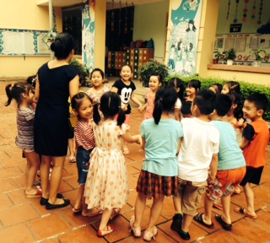
Ảnh minh họa 1: Hoạt động ngoài trời.

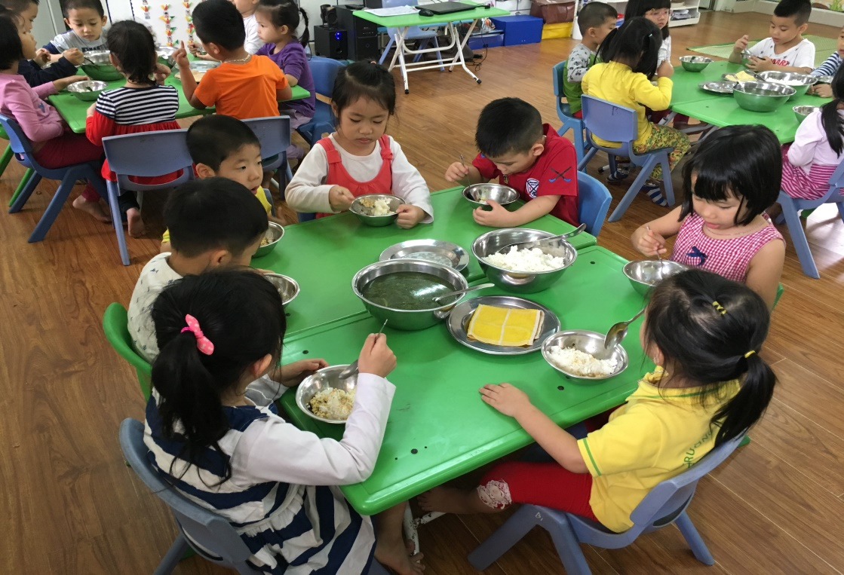

Ảnh minh họa 2: Giờ ăn cơm của trẻ.

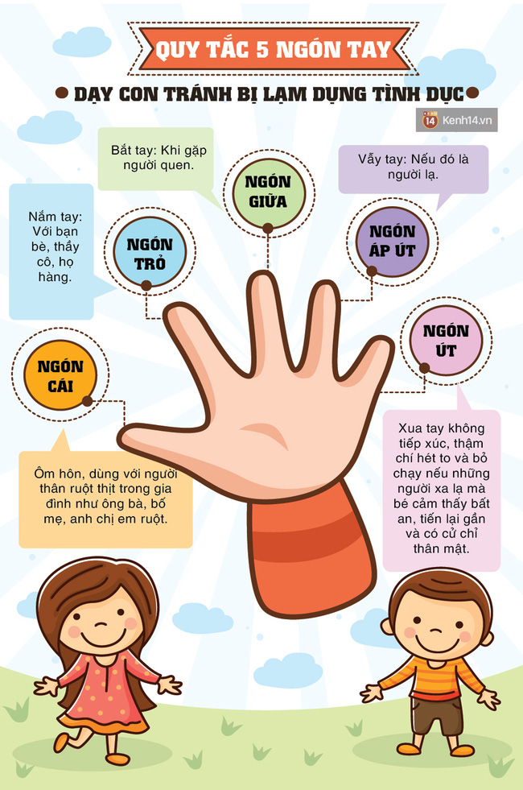

Ảnh minh họa 3: Qui tắc 5 ngón tay.

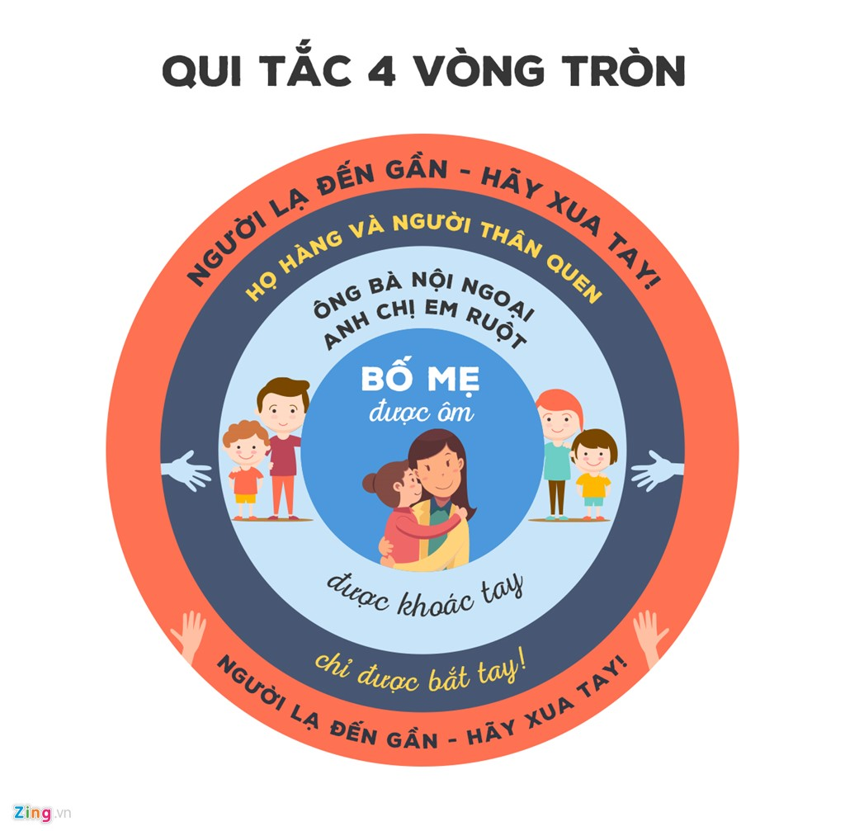
Ảnh minh họa 4: Qui tắc 4 vòng tròn.

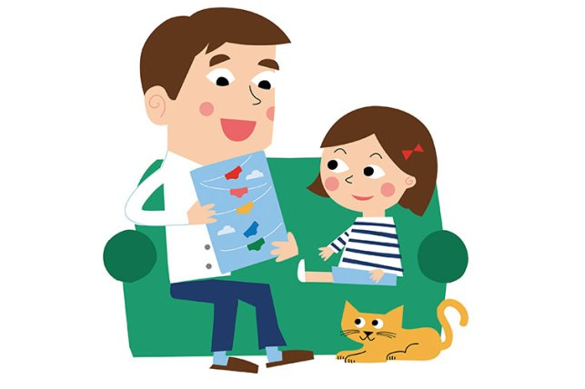

Ảnh minh họa 5: Nói với trẻ về qui tắc quần lót

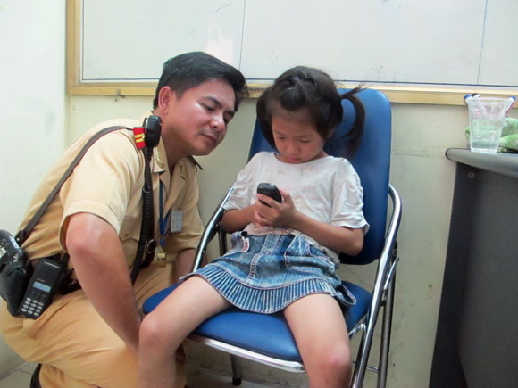

Ảnh minh họa 6: Bé nhờ chú công an gọi điện thoại cho bố mẹ

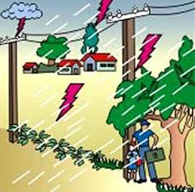

Ảnh minh họa 7: Không trú dưới gốc cây khi trời đang mưa to

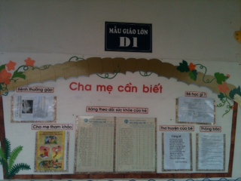

Ảnh minh họa 8: bảng tuyên truyền

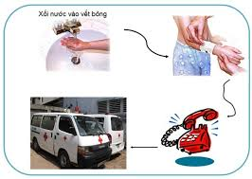
Ảnh minh họa 9: Sơ cứu khi bị bỏng

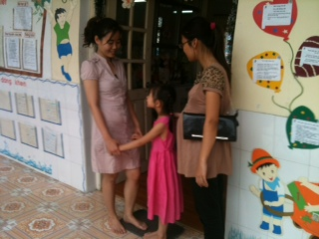

Ảnh minh họa 10: Cô giáo trao đổi với phụ huynh.

PHỤ LỤC 2: MỘT SỐ BÀI TẬP
BT 1: Bé hãy nối hình bé gái với những hình vẽ chỉ môi trường an toàn

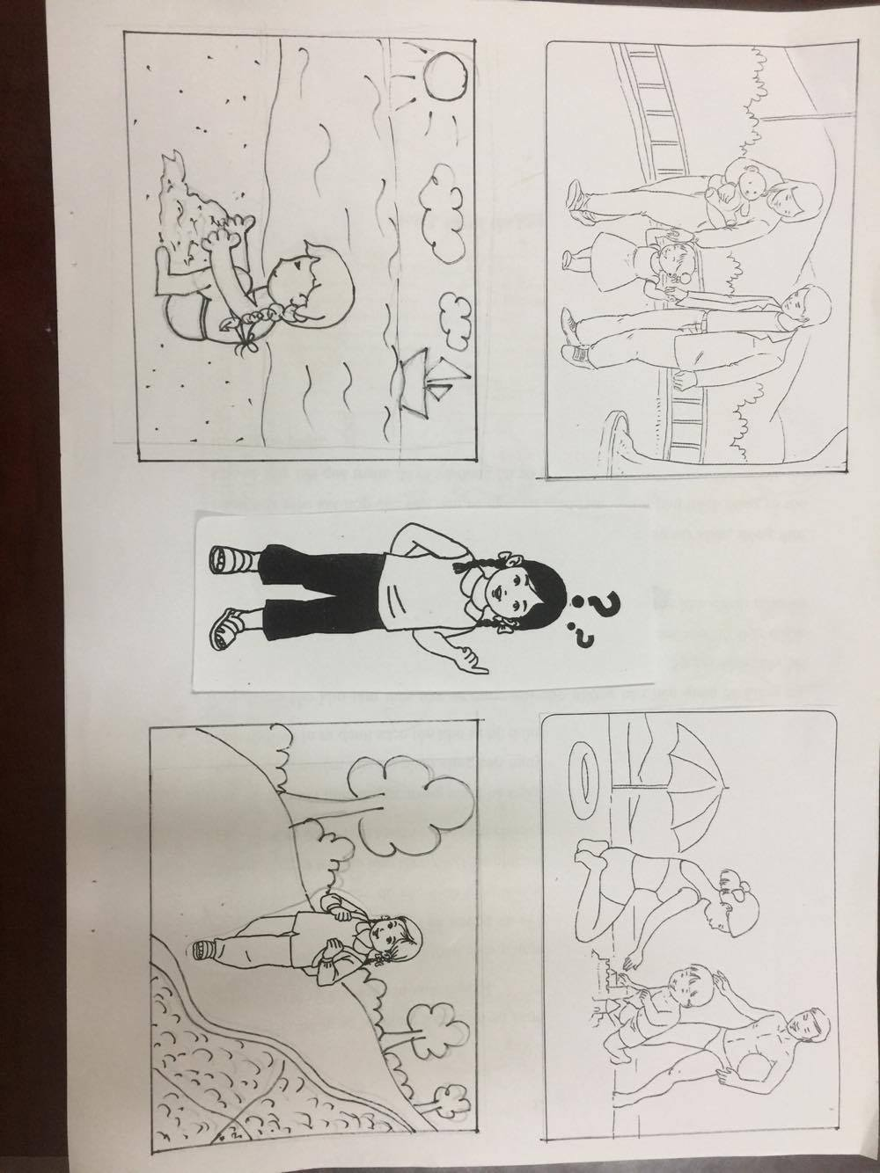

BT 2: Bé chọn hình ảnh an toàn? Bé hãy gạch chéo hình ảnh không an toàn

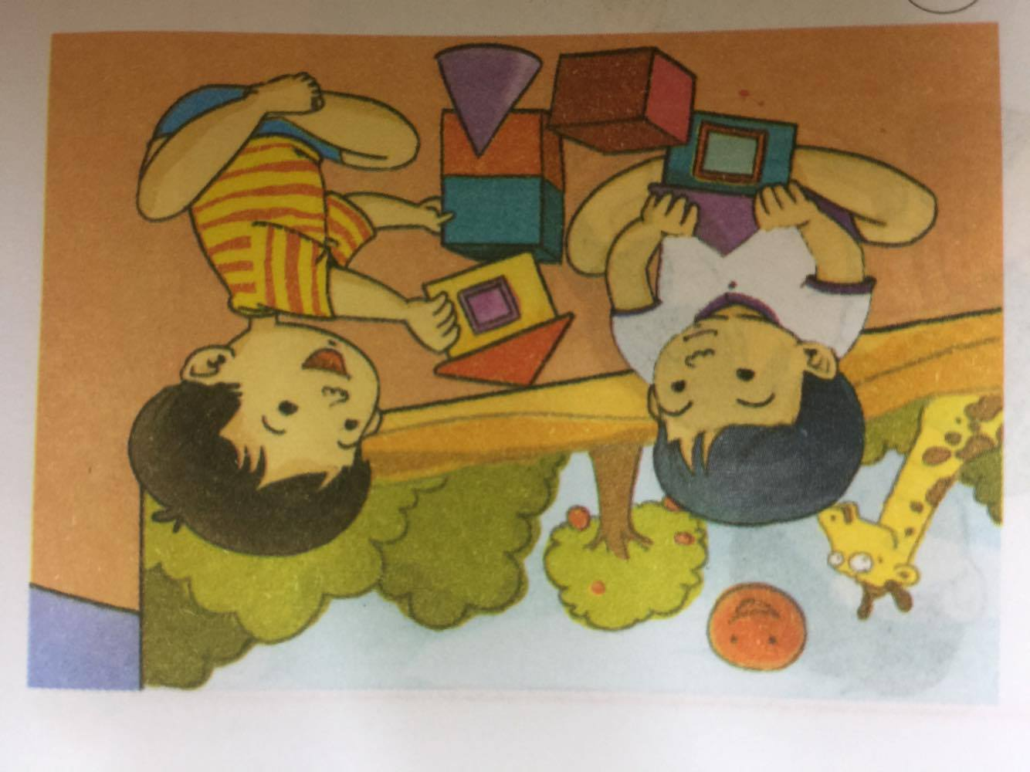
Bé chơi với bạn
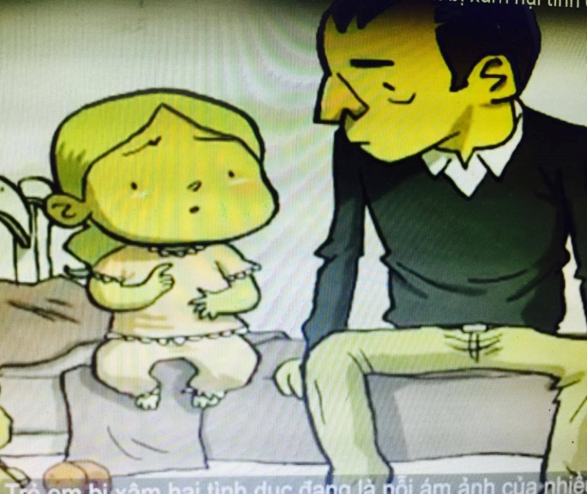
Bé ngồi với người lạ.

BT 3: Bé hãy tô màu những người có thể ôm hôn

